Servicio Nacional De Aprendizaje (SENA)

Centro de Diseño y Metrología

ADSO

Ficha:

2692926

Bogotá D.C

16/02/2024

Tabla de contenido

INTRODUCCIÓN 3

¿Cuál es el tema para trabajar? 3

Árbol del problema 3

Descripción de efectos 4

Descripción de causas 4

Justificación: 5

¿Por qué se hace el trabajo? 6

¿Cuáles son las limitaciones del trabajo? 6

¿Cuál Es El Método Empleado En El Trabajo? 7

Cronograma de actividad: 10

Objetivos 11

Objetivo General: 11

Objetivos Específicos: 12

Marco referencial: 13

Marco conceptual 14

# INTRODUCCIÓN

## ¿Cuál es el tema para trabajar?

El tema a trabajar es la conservación de la biodiversidad en áreas urbanas rápido crecimiento en Bogotá. En particular, el enfoque estará en identificar y analizar las estrategias más efectivas para preservar la biodiversidad biológica en entornos urbanos que experimentan un crecimiento rápido y expansión urbana.

## Árbol del problema

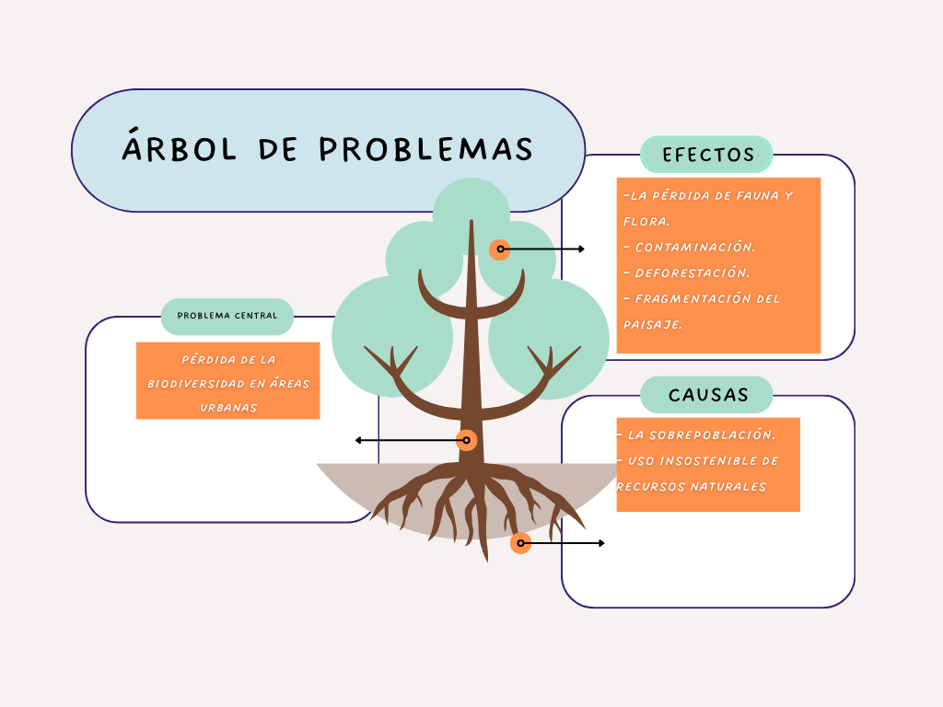

### Descripción de efectos

* La pérdida de fauna y flora: Esta se ve afecta ya que en las zonas rurales se invaden con el crecimiento de las zonas urbanas.
* Deforestación: se recurre a la deforestación debido a la necesidad de recursos y espacio para urbanizar.
* Contaminación: La contaminación se da a consecuencia de la sobrepoblación sumado a esto el mal uso de los recursos naturales y el mal manejo de los desperdicios.
* Fragmentación del paisaje: debido a las construcciones se perjudican los paisajes naturales por la destrucción de los hábitats naturales.

### Descripción de causas

* La sobrepoblación: Es uno de los principales causantes ya que entre más personas existan se necesita de más zonas urbanas con el fin de albergar las personas que viven
* Uso insostenible de recursos naturales: Al usar los recursos naturales de una manera insostenible

## Justificación:

De acuerdo con las estadísticas de la encuesta podemos observar un grave problema a la hora de la perdida de la Biodiversidad en Bogotá. Podemos observar según las estadísticas como el 78,6% de las personas que respondieron a la encuesta han notado una gran disminución en las zonas verdes de Bogotá. Lo cual es una cifra muy alarmante demostrándonos el gran problema que puede significar esto ocasionando diversos problemas tales como: Perdida de la biodiversidad debido a la urbanización, contaminación del agua y de aire, introducción de especies invasoras, entre otras.

Con las encuestas también pudimos observar algunas alternativas para reducir estas problemáticas tales como: Crear más áreas protegidas dentro de la ciudad, fomentar la educación ambiental y la sensibilización e implementar políticas de uso del suelo que protejan los hábitats naturales.

## ¿Por qué se hace el trabajo?

El trabajo se realiza para comprender y abordar los factores que contribuyen a la pérdida de biodiversidad en un entorno urbano como Bogotá. Esta comprensión es crucial para desarrollar estrategias de conservación y gestión ambiental que puedan mitigar o revertir este problema, promoviendo la coexistencia armoniosa entre el desarrollo urbano y la conservación de la biodiversidad.

## ¿Cuáles son las limitaciones del trabajo?

Algunas posibles limitaciones incluyen la disponibilidad de datos históricos sobre la biodiversidad en Bogotá, la accesibilidad a ciertas áreas urbanas para llevar a cabo estudios de campo y la complejidad de los sistemas urbanos que pueden dificultar la identificación de causas específicas de la pérdida de biodiversidad. Además, la participación de la comunidad podría variar, lo que podría afectar la recopilación de datos cualitativos.

## ¿Cuál Es El Método Empleado En El Trabajo?

El método empleado en el trabajo consiste en la realización de encuestas a residentes y autoridades locales para obtener información sobre la percepción de la biodiversidad urbana, las principales amenazas identificadas, y las posibles soluciones propuestas.

Gráfico de respuestas de formularios. Título de la pregunta: ¿Qué actividades realizas habitualmente en entornos naturales dentro de Bogotá (parques, reservas, etc.)?
. Número de respuestas: 14 respuestas.

|  |  |  |  |  |
| --- | --- | --- | --- | --- |
| Variables | fa | fr | FA | FR |
| Caminatas o senderismo. | 0 | 0 | 0 | 0 |
| Picnics o reuniones sociales. | 4 | 0.28 | 4 | 0.28 |
| Práctica de deportes al aire libre. | 6 | 0.42 | 10 | 0.7 |
| Ninguna de las anteriores. | 4 | 0.28 | 14 | 1 |

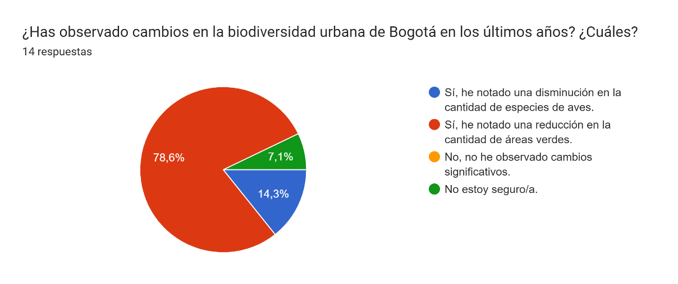

|  |  |  |  |  |
| --- | --- | --- | --- | --- |
| Variables | fa | fr | FA | FR |
| Sí, he notado una disminución en la cantidad de especies de aves. | 2 | 0.14 | 2 | 0.14 |
| Sí, he notado una reducción en la cantidad de áreas verdes. | 11 | 0.78 | 13 | 0.92 |
| No, no he observado cambios significativos. | 0 | 0 | 13 | 0.92 |
| No estoy seguro/a. | 1 | 0.07 | 14 | 1 |

Gráfico de respuestas de formularios. Título de la pregunta: Desde tu perspectiva, ¿Cuáles son los principales factores que amenazan la biodiversidad urbana en Bogotá?
. Número de respuestas: 14 respuestas.

|  |  |  |  |  |
| --- | --- | --- | --- | --- |
| Variables | fa | fr | FA | FR |
| Pérdida de hábitat debido a la urbanización | 1 | 0.07 | 1 | 0.07 |
| Contaminación del aire y del agua. | 6 | 0.42 | 7 | 0.49 |
| Introducción de especies invasoras. | 0 | 0 | 7 | 0.49 |
| Todos los anteriores. | 7 | 0.5 | 14 | 0.99 |

Gráfico de respuestas de formularios. Título de la pregunta: ¿Qué acciones crees que deberían tomarse para conservar y proteger la biodiversidad en las zonas urbanas de Bogotá?
. Número de respuestas: 14 respuestas.

|  |  |  |  |  |
| --- | --- | --- | --- | --- |
| Variables | fa | fr | FA | FR |
| Crear más áreas protegidas dentro de la ciudad | 2 | 0.14 | 2 | 0.14 |
| Fomentar la educación ambiental y la sensibilización | 3 | 0.21 | 5 | 0.35 |
| Implementar políticas de uso del suelo que protejan los hábitats naturales. | 0 | 0 | 5 | 0.35 |
| Todos los anteriores. | 9 | 0.64 | 14 | 0.99 |

* Link de la encuesta:

<https://forms.gle/b4QzotNucMWueZrm9>

## Cronograma de actividad:

|  |  |  |  |  |  |  |
| --- | --- | --- | --- | --- | --- | --- |
|  | SEMANAS | | | | | |
| Actividades | Semana 1 y 2 | Semana 3 y 4 | Semana 5 y 6 | Semana 7 y 8 | Semana 9 y 10 | Semana 11 y 12 |
| Definir objetivos de la investigación. |  |  |  |  |  |  |
| Establecer el alcance y criterios. |  |  |  |  |  |  |
| Realizar una recolección de datos por medio de encuestas. |  |  |  |  |  |  |
| Analizar los datos y sacar conclusiones. |  |  |  |  |  |  |
| Investigación sobre estrategias de conservación de la biodiversidad. |  |  |  |  |  |  |
| Identificar carencias en la implementación de estrategias de conservación de la biodiversidad por parte de las organizaciones ambientales y empresas relacionadas. |  |  |  |  |  |  |
| Realizar comparaciones para visualizar puntos a mejorar. |  |  |  |  |  |  |
| Extraer conclusiones de la investigación. |  |  |  |  |  |  |
| Presentar posibles estrategias. |  |  |  |  |  |  |
| Evaluar el impacto y presentar el resultado de la investigación. |  |  |  |  |  |  |

## Objetivos

### Objetivo General:

Analizar la pérdida de biodiversidad en las zonas urbanas de Bogotá, identificando sus causas, impactos y posibles medidas de conservación y mitigación.

### Objetivos Específicos:

1. Evaluar el estado actual de la biodiversidad en las zonas urbanas de Bogotá mediante la recopilación de datos primarios y secundarios.
2. Identificar las principales causas de la pérdida de biodiversidad en el contexto urbano de Bogotá, incluyendo factores como la urbanización, la fragmentación del hábitat y la contaminación.
3. Analizar el impacto de la pérdida de biodiversidad en los servicios ecosistémicos proporcionados a los habitantes de Bogotá.
4. Investigar las percepciones y actitudes de los residentes y autoridades locales sobre la biodiversidad urbana en Bogotá mediante encuestas.
5. Proponer medidas de conservación y manejo para mitigar la pérdida de biodiversidad en las zonas urbanas de Bogotá, considerando la participación comunitaria y la planificación urbana sostenible.

# ¿Cuál es la distribución de los diversos temas en la estructura de trabajo?

## Capítulo I - Estado Actual de la biodiversidad urbana:

## Capitulo II - Impacto de la urbanización en la biodiversidad:

## Capitulo III - Amenazas a la biodiversidad urbana

## Capitulo IV – Estrategias de conservación de la biodiversidad

## Capítulo V – Participación comunitaria y gobernanza

## Capítulo VI – Restauración y rehabilitación de hábitats

## Capitulo VII – Educación ambiental y sensibilización publica

## Capitulo VIII – Perspectiva futuras y recomendaciones

## Capitulo IX – Conexión entre biodiversidad urbana y bienestar humano

## Capitulo X - Conclusión

# Marco referencial

"En el corazón de Bogotá, la biodiversidad enfrenta una encrucijada entre la supervivencia y la extinción. A través del lente de la ciencia, exploramos las complejas interacciones entre el crecimiento urbano y la pérdida de especies, desentrañando los hilos que tejen el destino de nuestra flora y fauna local." - Forero Medina, G. (sin fecha)

"En las calles bulliciosas y los parques urbanos de Bogotá, la naturaleza lucha por encontrar su lugar entre el concreto y el asfalto. En cada rincón de la ciudad, una historia de adaptación y resistencia se despliega, recordándonos la importancia de conservar nuestros espacios verdes como refugios para la vida silvestre." - Botero, J. E. (2015)

"En la densa urbe de Bogotá, la biodiversidad encuentra su voz entre el clamor de la ciudad. A través de la investigación y la acción, buscamos proteger los ecosistemas frágiles que nos rodean, cultivando un vínculo más profundo entre la comunidad urbana y la naturaleza que la sustenta." - Sierra-Correa, L. F. (2018).

"En el tejido urbano de Bogotá, cada edificio, cada calle, alberga una historia de pérdida y esperanza para nuestra biodiversidad. Desde los parques emblemáticos hasta los rincones olvidados, exploramos las huellas de la urbanización en nuestro entorno natural, desentrañando el camino hacia una convivencia más armoniosa entre la ciudad y la naturaleza." - Jiménez Ramírez, N. N. A. (2019)

"En la encrucijada entre lo urbano y lo silvestre, Bogotá nos desafía a repensar nuestra relación con la biodiversidad. A través del prisma de la conservación, exploramos los vínculos invisibles que unen a la ciudad con su entorno natural, trazando un camino hacia un futuro donde la diversidad biológica sea un pilar fundamental de nuestra identidad urbana." - Villagrán de León, J. C. (2017).

# Marco conceptual

## Capítulo I - Estado Actual de la biodiversidad urbana:

## Capitulo II - Impacto de la urbanización en la biodiversidad:

## Capitulo III - Amenazas a la biodiversidad urbana

## Capitulo IV – Estrategias de conservación de la biodiversidad

## Capítulo V – Participación comunitaria y gobernanza

## Capítulo VI – Restauración y rehabilitación de hábitats

## Capitulo VII – Educación ambiental y sensibilización publica

## Capitulo VIII – Perspectiva futuras y recomendaciones

## Capitulo IX - Conexión entre biodiversidad urbana y bienestar humano

## Capitulo X - Conclusión